NOTAS DE DICIPLINA FINANCIERA

1. Balance Presupuestario de Recursos Disponibles Negativo
Se informará:
a) Acciones para recuperar el Balance Presupuestario de Recursos Disponibles Sostenible.

Fundamento Artículo 6 y 19 LDF
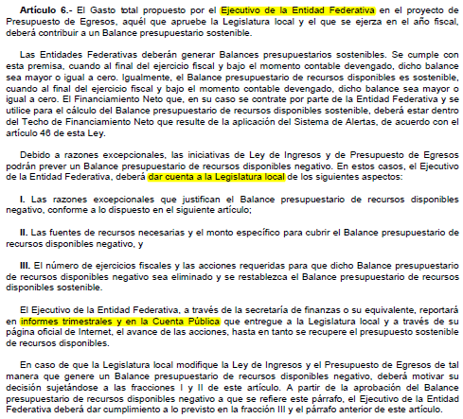
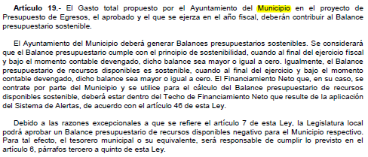

El municipio de San Felipe, mantendrá una política financiera de equilibrio en el balance presupuestario entre el ingreso y el gasto, estableciendo dos criterios, el primero relativo a lograr la eficiencia operativa mediante la contención del gasto público, principalmente el gasto de servicios personales y los gastos de operación, así como tampoco se prevé solicitar deuda, préstamos o adelantos de participaciones, como parte de la estrategia financiera para hacer frente a los planes y programas operativos de las dependencias, por el contrario, se proyecta la operación con mayor eficiencia en el gasto público, así como la reorganización de la estructura interna mediante la unificación de las actividades análogas. Además se llevará un monitoreo continuo en la evolución de los ingresos y gastos para garantizar recursos destinados a la operatividad de las dependencias.
Actualmente en la proyección de ingresos y gastos, no se prevén ingresos derivados de financiamiento proveniente de la contratación de deuda pública, préstamos o adelantos de participaciones.

2. Aumento o creación de nuevo Gasto
Se informará:
a) Fuente de Ingresos del aumento o creación del Gasto no Etiquetado.
b) Fuente de Ingresos del aumento o creación del Gasto Etiquetado.

Fundamento Artículo 8 y 21 LDF
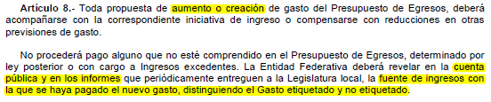
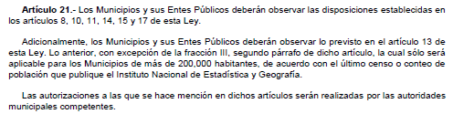

El municipio de San Felipe, conforme al pronóstico de ingresos y al presupuesto de egresos aprobado por el Ayuntamiento hasta la primera modificación se agrega a manera de relación las fuentes de financiamiento que soportan el gasto público, mismas que guardan el balance presupuestario positivo.

**** 1100116 RECURSO MUNICIPAL 2016
**** 1100117 RECURSO MUNICIPAL 2017
**** 1100118 Recursos fiscales
**** 1500516 PART FEDERALES 2016
**** 1500517 PART FEDERALES 2017
**** 1500518 Participaciones federales
**** 1500617 Conv Federal 2017
**** 1600416 CONVENIOS ESTATALES 2016
**** 1600417 CONVENIOS ESTATALES 2017
**** 1600418 Convenios estatales
**** 1700917 CONV BENEFICIARIOS 17
**** 1700918 Convenios con benefi
**** 1701111 Otros Conv 2011
**** 1701112 Otros Conv 2012
**** 1701113 Otros Conv 2013
**** 2510108 FAISM 2008
**** 2510109 FAISM 2009
**** 2510113 FAISM 2013
**** 2510115 FAISM 2015
**** 2510116 FAISM 2016
**** 2510117 FAISM (FONDO 1) 2017
**** 2510118 FISM DTDF
**** 2510217 FORTAMUN (FDO 2) 2017
**** 2510218 FORTAMUN DTDF
**** 2510317 FISE 2017
**** 2510318 FISE
**** 2510417 FAFEF 2017
**** 2510418 Aportaciones federal
**** 2520317 CONV FEDERAL 17 ETIQ
**** 2520318 Convenios federales
**** 2610717 CONV. ESTATAL ETI 17

3. Pasivo Circulante al Cierre del Ejercicio
Se informará solo al 31 de diciembre

CUENTA | NOMBRE DE LA CUENTA | MONTO
0211200001 | Proveedores por pagar CP | 25647.97
0211300001 | Contratistas por pagar CP | 440614.6
0211300156 | PASIVOS CAPITULO 6000 AL CIERRE 2015 | 0.01
0211300166 | PASIVOS CAPITULO 6000 AL CIERRE 2016 | 860327.19
0211500001 | Transferencias otorgadas por pagar a corto plazo | 3471
0211700001 | I.S.R. Sobre Salarios | 287726.29
0211700002 | 10% I.S.R. Renta | 1100.57
0211700003 | I.S.R. Asimilables | 0.48
0211700004 | 10% I.S.R. Hon Profesionales | 789
0211700005 | ISCAS Pendiente de pagar>Acree | 25614.76
0211700006 | 2% Impuesto Cedular | 189.37
0211700007 | ISR Sobre sueldos Ramo 33 | 119704.73
0211700008 | ISR Honorarios Asimilados a Sueldos Ramo 33 | -0.02
0211700009 | I.S.R.10% Hon Profesionales Ramo 33 | 0.03
0211700010 | Imp. Cedular 2% Retenido ramo 33 | 208.64
0211700011 | ISR Asimilados a Salarios Servicios Municipales | 0.97
0211700012 | ISR Sobre Sueldos Servicios Municipales | 0.75
0211700013 | ISR asimilados a Salarios programa sustentabilidad | 0.75
0211700014 | ISR Sobre Sueldos SUBSEMUN | -0.19
0211700015 | ISR RETENSION POR HONORARIOS SUBSEMUN | 0.44
0211700017 | ISR ASIMILADOS A SALARIOS HABITAT 2012 | 1.29
0211700018 | ISR Eventuales Feria | 0.84
0211700022 | I.S.R HON PROF FERIA | 0.66
0211700023 | ISR A FAVOR DE TRABAJADORES 2014 | 27843
0211700101 | INFONAVIT | 168964.45
0211700102 | Fondo de Ahorro para el Retiro | 26966.46
0211700103 | Cuota Obrero IMSS | 251570.5
0211700104 | Cuota Obrero IMSS Ramo 33 | 142415.94
0211700105 | Retencion RCV. Ramo 33 | -150385.8
0211700106 | INFONAVIT Ramo 33 | 64920.41
0211700108 | Cuotas Patronales | 585.79
0211700109 | Retencion RCV cuenta corriente | -156026.2
0211700110 | FERIA IMSS CUOT OBR | 1.55
0211700203 | Aseguradora Metlife | 67120.84
0211700212 | Descuanto Pension Alimenticia Ramo 33 | -265.78
0211700220 | Seguro de Vida Ramo 33 | 38945.73
0211700224 | Retenciones Cuenta Corriente | 195.82
0211700225 | Descuanto Pension Alimenticia Cuenta Corriente | 3948.05
0211700227 | INCAPACIDADES SEG PUBLICA | 7344.98
0211700238 | PRI CUENTA CORRIENTE | 2038.16
0211700301 | DIVO 0.5% Programas Especiales | 20914.62
0211700302 | CAP 0.2% Ramo 33 2008 | 3608.4
0211700303 | DIVO 0.5% ramo 33 | 25142.79
0211700304 | DIVO 0.5% | 1.81
0211700305 | CAP 0.2% FI Remanentes | 51865.27
0211700308 | CAP 0.2% Programas Especiales | 1986.6
0211700310 | CAP 0.2% CONVENIOS ESTADO PROG ESPECIALES | 319.85
0211700315 | CAP 0.2% Programas Esp. 2016 | 1057.27
0211700317 | ISR HON ASIM FERIA | 1.01
0211700318 | DIVO 0.5% CTA CORR | 0.02
0211700319 | CAP 0.2% CTA CORR | 429.03
0211700321 | REINTEGROS A LA TESORERIA DE LA FEDERACION | 0.16
0211900001 | Otras ctas por pagar CP | 109111.23
 | TOTAL_2110 | 2,476,022.09

Fundamento Artículo 13 VII y 21 LDF
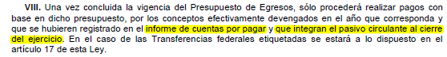
El municipio de San Felipe, informa los pasivos circulantes registrados en la cuenta pública, es conveniente aclarar que el pasivo circulante que se relaciona con partidas de gasto corresponde únicamente las cuentas siguientes:

0211200001 | Proveedores por pagar CP | 25,647.97
0211300001 | Contratistas por pagar CP | 440,614.60
0211300156 | PASIVOS CAPITULO 6000 AL CIERRE 2015 | 0.01
0211300166 | PASIVOS CAPITULO 6000 AL CIERRE 2016 | 860,327.19
0211500001 | Transferencias otorgadas por pagar a corto plazo | 3,471.00

El resto corresponde a retenciones.

4. Deuda Pública y Obligaciones
Se revelará:
a) La información detallada de cada Financiamiento u Obligación contraída en los términos del Título Tercero Capítulo Uno de la Ley de Disciplina Financiera de las Entidades Federativas y Municipios, incluyendo como mínimo, el importe, tasa, plazo, comisiones y demás accesorios pactados.

Fundamento Artículo 25 LDF
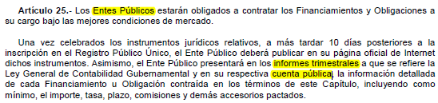

No aplica derivado a que el municipio de san Felipe no tiene contratada deuda pública con instituciones financieras.

5. Obligaciones a Corto Plazo
Se revelará:
a) La información detallada de las Obligaciones a corto plazo contraídas en los términos del Título Tercero Capítulo Uno de la Ley de Disciplina Financiera de las Entidades Federativas y Municipios, incluyendo por lo menos importe, tasas, plazo, comisiones y cualquier costo relacionado, así mismo se deberá incluir la tasa efectiva.

Fundamento Artículo 31 LDF
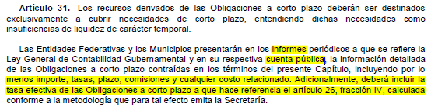

No aplica derivado a que el municipio de san Felipe no tiene contratada deuda pública con instituciones financieras.

6. Evaluación de Cumplimiento
Se revelará:
a) La información relativa al cumplimiento de los convenios de Deuda Garantizada.

Fundamento Artículo 40 LDF
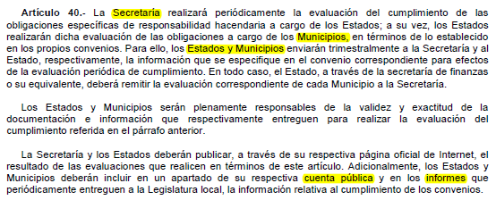

No aplica derivado a que el municipio de san Felipe no tiene contratada deuda pública.

